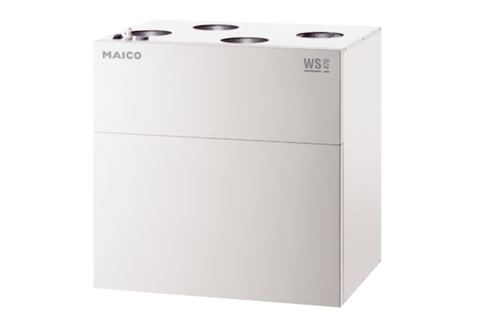Zentrales Lüftungsgerät WS 470 KBRVerpackungseinheit: 1 StückSortiment: K
Artikelnummer: 0095.0271Hersteller: MAICO

